# 飞机大战任务6

## 1.1 任务要点

简单的游戏结束和结束后返回主菜单

## 1.2 任务内容

* 当我方飞机死亡并且爆炸后进入游戏结束画面
* 游戏结束画面上显示游戏分数和时间
* 游戏结束后可以返回主菜单
* 游戏结束函数void gameOver(Hero *one,int gametimemin,int gametimesec)

## 1.3 任务实现

**流程图：**

并跳转到游戏结束画面

死亡后出现爆炸画面

我方飞机撞上敌机后死亡

显示游戏分数和游戏时间

在其下面有返回主菜单

**实现效果：**

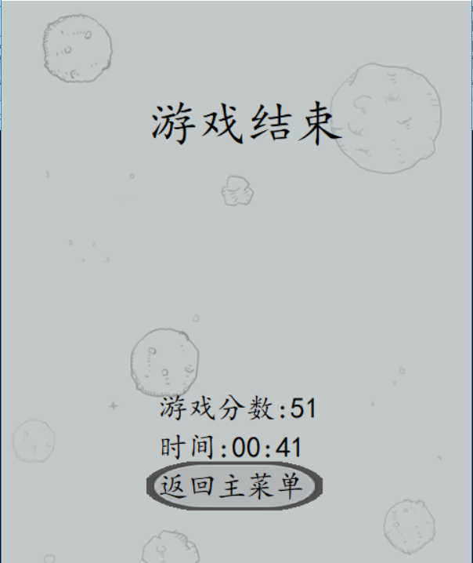

**核心代码：**

void gameOver(Hero *one,int gametimemin,int gametimesec)//游戏结束

{

char timedisplay[20],gamesocre[20],returninterface[20]="返回主菜单";

char gameov[20]="游戏结束";

initmouse();

for(; is_run(); delay_fps(60))

{

updatemouse();

ege::cleardevice();

putimage(0,0,Map1);

ege::setbkmode(TRANSPARENT);

ege::setcolor(BLACK);

ege::setfont(50,0,"楷体");

ege::outtextxy(150,100,gameov);

ege::setcolor(BLACK);

ege::setfont(30,0,"楷体");

sprintf(gamesocre,"游戏分数:%d",one->socre);

ege::outtextxy(160,400,gamesocre);

ege::setcolor(BLACK);

ege::setfont(30,0,"楷体");

sprintf(timedisplay,"时间:%02d:%02d",gametimemin,gametimesec);

ege::outtextxy(160,440,timedisplay);

ege::putimage_transparent(NULL,Button[0],148,470,0);

ege::setcolor(BLACK);

ege::setfont(30,15,"楷体");

ege::outtextxy(160,480,returninterface);

if(Mouse_X>=160&&Mouse_Y>=480&&Mouse_X<=310&&Mouse_Y<=510&&Mouse_Left==true && Mouse_Up==true)

{

initgraph(320,568);

playinterface();

}

}

}